极客共进交流会&云平台社团活动

Python教学第六课——WEB初步

主讲：周子皓
一、HTTP请求
步骤 1：浏览器首先向服务器发送 HTTP 请求，请求包括：
方法： GET 还是 POST， GET 仅请求资源， POST 会附带用户数据；路径： /full/url/path；
域名：由 Host 头指定： Host: www.sina.com.cn
以及其他相关的 Header；
如果是 POST，那么请求还包括一个 Body，包含用户数据。
步骤 2：服务器向浏览器返回 HTTP 响应，响应包括：
响应代码： 200 表示成功， 3xx 表示重定向， 4xx 表示客户端发送的请求有错误， 5xx 表示服务器端处理时发生了错误；
响应类型：由 Content-Type 指定；
以及其他相关的 Header；
通常服务器的 HTTP 响应会携带内容，也就是有一个 Body，包含响应的内容，网页的 HTML 源码就在 Body 中。
步骤 3：如果浏览器还需要继续向服务器请求其他资源，比如图片，就再次发出 HTTP 请求，重复步骤 1、 2。
Web 采用的 HTTP 协议采用了非常简单的请求-响应模式，从而大大简化了开发。当我们编写一个页面时，我们只需要在 HTTP 请求中把 HTML发送出去，不需要考虑如何附带图片、视频等，浏览器如果需要请求图片和视频，它会发送另一个 HTTP 请求，因此，一个 HTTP 请求只处理一个资源。
HTTP 协议同时具备极强的扩展性，虽然浏览器请求的是http://www.sina.com.cn/的首页，但是新浪在 HTML 中可以链入其他服务器的资源，比如
<img src="http://i1.sinaimg.cn/home/2013/1008/U8455P30DT20 131008135420.png">
从而将请求压力分散到各个服务器上，并且，一个站点可以链接到其他站点，无数个站点互相链接起来，就形成了 World Wide Web，简称 WWW。
二、HTML简介
网页就是 HTML？这么理解大概没错。因为网页中不但包含文字，还有图片、视频、 Flash 小游戏，有复杂的排版、动画效果，所以， HTML定义了一套语法规则，来告诉浏览器如何把一个丰富多彩的页面显示出来。
我们来看看最简单的 HTML长什么样:
新建一个文本文件，命名为”hello.html”，用记事本打开，输入以下内容：
<html>
<head>
<title>Hello</title>
</head>
<body>
<h1>Hello,world!</h1>
</body>
</html>
右键用Chrome浏览器打开，你就可以看到你的第一个网页！
HTML 文档就是一系列的 Tag 组成，最外层的 Tag 是<html>。规范的
HTML 也包含<head>...</head>和<body>...</body>（注意不要和 HTTP的 Header、 Body 搞混了），由于 HTML 是富文档模型，所以，还有一系列的 Tag 用来表示链接、图片、表格、表单等等。
三、使用WEB框架和模板
了解了 HTTP 协议和 HTML 文档，我们其实就明白了一个 Web 应用的
本质就是：
1. 浏览器发送一个 HTTP 请求；
2. 服务器收到请求，生成一个 HTML 文档；
3. 服务器把 HTML 文档作为 HTTP 响应的 Body 发送给浏览器；
4. 浏览器收到 HTTP 响应，从 HTTP Body 取出 HTML 文档并显示。
所以，最简单的 Web 应用就是先把 HTML 用文件保存好，用一个现成的 HTTP 服务器软件，接收用户请求，从文件中读取 HTML，返回。Apache、 Nginx、 Lighttpd 等这些常见的静态服务器就是干这件事情的。
在这里，我们使用一个比较流行的WEB框架——FLASK。
首先，安装FLASK，在CMD中输入 pip install flask（该过程需全程联网，在学校如果情况不允许则不为学生机单独安装，届时可以在家里安装或是上传到教师机进行测试）。
然后，写一个app.py，处理URL。Flask 通过 Python 的装饰器在内部自动地把 URL 和函数给关联起来，所以，现在开始写第一个真正的网页吧！
首先是文件结构：
app.py
templates/
home.html
hello.html
文件必须这样命名，后面就会知道原因。
然后，在app.py里写入：
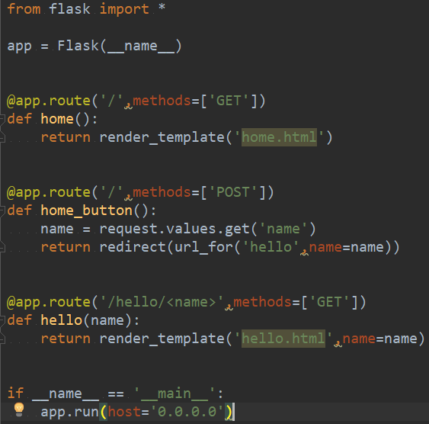
templates文件夹下的home.html：
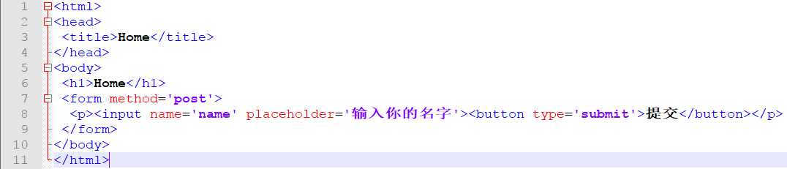
hello.html:
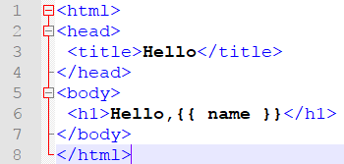
这里，hello.html使用的是flask默认的jinja2模板。
这些都做好之后，在cmd中运行app.py，之后用浏览器进入localhost:5000，看看你的第一个网页吧！
四、其他内容
本节课我只挑选了最主要的东西来讲，很多其他细节都没有提及。而且由于这一个网页涉及到的东西太多，教案也不能全写下来。如果对WEB开发感兴趣，可以上www.w3school.com.cn学习html等相关知识，阅读官方文档学习更多Flask和jinja2的使用方法，百度学习路由等知识。此外，多在群内提问也是好办法。

